Offene Lernsettings für alle
Universal Design for Learning und Diklusion als Grundlage für Empowerment
Lea Schulz und Lukas Fehlings
Zusammenfassung
Empowerment gilt als Ziel inklusiver Bildung. Lernende sollen dazu befähigt werden, selbstbestimmt und eigenverantwortlich zu lernen und an Lernprozessen teilzuhaben. Das Universal Design for Learning (UDL) begegnet diesem Ziel, indem es Barrieren im Lernprozess präventiv adressiert und die Learner Agency fördert. Das Konzept der Diklusion integriert digitale Medien als strukturelle Ressource, um Teilhabe und Differenzierung zu fördern. So entstehen Lernumgebungen, die Autonomie und Kooperation gleichermassen ermöglichen. Der Artikel zeigt, warum die Verbindung von UDL und Diklusion Empowerment in offenen, digital-inklusiven Lernsettings ermöglichen kann.
Résumé
L’un des objectifs principaux de l’éducation inclusive est l’empowerment. Les élèves doivent être capables d’apprendre de manière autonome et responsable et de participer aux processus d’apprentissage. La conception universelle de l’apprentissage (CUA) répond à cet objectif en écartant de manière préventive les obstacles dans le processus d’apprentissage et en encourageant l’autonomie des apprenantes et apprenants. Diklusion est un concept qui intègre les médias numériques comme ressources structurelle afin de favoriser la participation et la différenciation. Il en résulte des environnements d’apprentissage qui favorisent à la fois l’autonomie et la coopération. Cet article présente comment la combinaison de la CUA et de Diklusion peut favoriser l’empowerment dans des environnements d’apprentissage ouverts et inclusifs sur le plan numérique.
Keywords: Inklusion, Digitalisierung, Empowerment, Lernprozess, Universal Design for Learning, Barrierefreiheit / inclusion, numérisation, empowerment, processus d'apprentissage, conception universelle de l'apprentissage, accessibilité
DOI: https://doi.org/10.57161/z2026-02-03
Schweizerische Zeitschrift für Heilpädagogik, Jg. 32, 02/2026


Empowerment als Ziel inklusiver Bildung
In der Behindertenrechtskonvention (BRK) sind Teilhabe, Autonomie und Selbstbestimmung als grundsätzliche Menschenrechte für alle Lernenden verankert. Die BRK gilt als ‹Empowerment-Konvention›, weil sie den Blick weg von Defiziten und hin auf die Handlungskompetenz und Teilhabe lenkt (Bielefeldt, 2009). Empowerment bedeutet, dass Lernende als aktive Subjekte ihrer Bildung anerkannt werden, die ihre Fähigkeiten erkennen, eigene Kräfte entwickeln und ihre Ressourcen nutzen, um ihre Bildung und ihr Leben selbstbestimmt zu gestalten (Herriger, 2020). Empowerment als Ziel inklusiver Bildung steht somit im Einklang mit den Forderungen der BRK.
Die Selbstbestimmungstheorie von Deci und Ryan (2000) benennt drei Grundbedürfnisse von Lernenden: Autonomie, Kompetenz und Zugehörigkeit. Sind diese erfüllt, stärkt dies deren intrinsische Motivation und Selbststeuerung. Lernen wird stärker zu einem selbstgesteuerten Prozess, wenn Lernende das Gefühl haben, in Entscheidungen eingebunden zu sein und Aufgaben meistern zu können. Diese Theorie unterstützt das Ziel des Empowerments. Erleben Lernende Autonomie, entwickeln sie mehr Selbstwirksamkeit und übernehmen Verantwortung für ihr Lernen. Entsprechend empfiehlt eine ermächtigende Pädagogik, Lernumgebungen so zu gestalten, dass sie die Bedürfnisse nach Selbstbestimmung und Kompetenz erfüllen (ebd.).
Die Einbindung digitaler Medien kann Empowerment weiter unterstützen. Das Konzept der Diklusion (Schulz, 2021) verbindet digitale Medien und Inklusion. Das Ziel diklusiven Unterrichts ist, Lernumgebungen so zu gestalten, dass alle Schüler:innen erfolgreich lernen können, unabhängig von individuellen Voraussetzungen. Digitale Werkzeuge unterstützen dabei, Barrieren abzubauen, Lernprozesse zu individualisieren sowie Kooperation zu ermöglichen. So machen adaptive Lernsoftware, multimediale Inhalte oder assistive Technologien (z. B. Screenreader, Übersetzungs-Apps), Lerninhalte auf vielfältige Weise zugänglich (Krstoski & Schulz, 2023). Schulz et al. (2025) zeigen, dass personalisiertes Lernen mit digitalen Medien grössere Freiräume und mehr eigenverantwortliches Lernen ermöglicht. Fehlen jedoch beispielsweise Lern- oder Selbstregulationskompetenzen, kann dies Lernende überfordern.
Konzepte des Universal Design for Learning (UDL) fördern gezielt die sogenannte Learner Agency. Damit ist die Fähigkeit von Lernenden gemeint, das eigene Lernen aktiv zu steuern (CAST, 2024), indem sie Raum für eigene Entscheidungen erhalten. Das Konzept Diklusion verknüpft diese Prinzipien mit digitalen Möglichkeiten. Wenn Lehrpersonen geeignete Unterstützungssysteme einbauen, führen digital-inklusiv gestaltete Szenarien dazu, dass Lernende stärker teilhaben und zunehmend selbstbestimmt und eigenverantwortlich lernen können.
Die Lernenden können das eigene Lernen aktiv steuern, indem sie Raum für eigene Entscheidungen erhalten.

Universal Design for Learning und Diklusion
Das UDL beschreibt einen Gestaltungsrahmen. Es konzipiert Lernumgebungen von Beginn an so, dass sie allen Lernenden unabhängig von individuellen Voraussetzungen zugänglich sind. Grundlage des Konzepts sind drei zentrale Lernnetzwerke des Gehirns:
- das affektive Netzwerk (Warum? Motivation und Engagement),
- das wahrnehmende Netzwerk (Was? Aufnahme und Verarbeitung von Informationen) und
- das strategische Netzwerk (Wie? Planung, Handlung und Ausdruck).
Daraus werden drei Prinzipien abgeleitet: Engagement, Repräsentation sowie Handlung und Ausdruck (Meyer et al., 2014). In diesem Beitrag dienen diese Prinzipien als struktureller Rahmen, um die Potenziale digitaler Lernsettings für Empowerment und Learner Agency in inklusiven Lernumgebungen zu analysieren. UDL versteht Lernen als variabel, da Menschen sich in Zugängen, Interessen und Ausdrucksformen unterscheiden. Ziel ist es, Barrieren präventiv zu vermeiden, «da sie nicht in den Lernenden selbst, sondern in der Gestaltung der Lernumgebung liegen» (Nelson, 2020, S. 3). Wenn Vielfalt als Normalität menschlichen Lernens verstanden wird, vermeidet dies Stigmatisierungen.
Didaktisch bedeutet UDL, gemeinsame Lernziele mit vielfältigen Zugangswegen zu verbinden (Novak, 2022). Lernende verfolgen gemeinsame Ziele. Sie wählen aber unterschiedliche Materialien, Ausdrucksformen und Unterstützungsstrukturen, um diese zu erreichen. Novak (2022) fasst dieses Prinzip prägnant zusammen als «feste Ziele und flexible Wege» (S. 9). UDL fördert die Entwicklung von Learner Agency und schafft dafür Räume der Wahl (Choice) und Mitbestimmung (Voice) (ebd.).
Die neuen UDL-Leitlinien (vgl. Abb. 1) rücken die Aktivität der Lernenden stärker in den Fokus. Sie zeigen, wie die drei UDL-Prinzipien jeweils in die Ebenen Access, Support und Executive Function unterteilt sind. Diese Ebenen verdeutlichen, wie Lernende Zugang erhalten, dann gezielt unterstützt werden und schliesslich exekutive Funktionen wie Planung und Selbststeuerung übernehmen. Sie können von Lehrkräften als Ideengeber und Planungsgrundlage für inklusive Lernumgebungen genutzt werden.
Lernende werden durch die UDL-Umgebung zu Expert:innen ihres eigenen Lernens. Sie treffen Entscheidungen, reflektieren und übernehmen Verantwortung. UDL stellt das Empowerment der Lernenden sicher, indem diese sich als handlungsfähig erleben und Lernprozesse aktiv mitgestalten. UDL lässt sich somit als pädagogisches Gestaltungsprinzip begreifen, das Barrierefreiheit, Learner Agency und Empowerment systematisch miteinander verknüpft.
Abbildung 1: Grafische Übersicht über die UDL-Leitlinien mit den drei Prinzipien Access, Support, Executive Function (CAST, 2024)
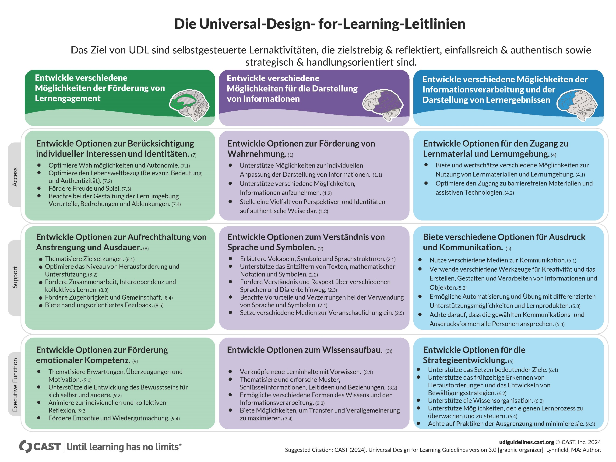
Während das UDL den Rahmen für barrierefreie, lernendenzentrierte Lernumgebungen bietet, ergänzt das Konzept der Diklusion (Schulz, 2018) diesen Ansatz mit digitalen Aspekten. Digitale Medien sind dabei integraler Bestandteil von inklusivem Unterricht, der differenziert und zugänglich ist. Der Ansatz UDL diklusiv (Böttinger & Schulz, 2021; 2023) überträgt die drei Prinzipien des UDL auf digital gestützte Unterrichtskontexte. Dabei werden die Potenziale digitaler Medien systematisch genutzt, um Barrieren abzubauen und inklusiven Unterricht zu fördern. Der Ansatz verbindet die UDL-Prinzipien mit den Chancen digitaler Medien, indem er individuelle Lernbedürfnisse, flexible Zugänge und assistive Technologien integriert (vgl. Abb. 2). Im Zentrum steht das Fünf-Ebenen-Modell der Diklusion (Schulz, 2021). Dieses Modell beschreibt Lernen durch, mit und über Medien als mehrdimensionale Prozesse, die sich auf individueller, organisationaler und gesellschaftlicher Ebene entfalten. Diklusion zielt darauf ab, digitale Teilhabe zu ermöglichen und Empowerment als zentrales pädagogisches und strukturelles Leitmotiv inklusiver Bildung zu verankern.
Abbildung 2: Fünf-Ebenenmodell (cc-by inklusiv.digital; nach Schulz, 2018)
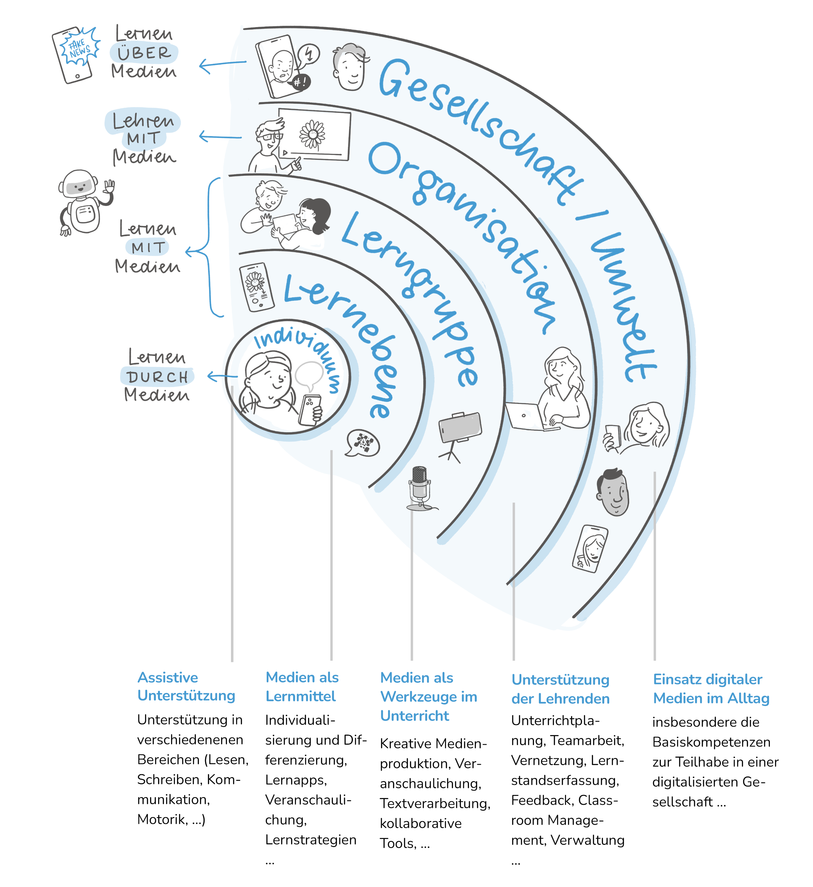
Als exemplarisches Beispiel für die praktische Umsetzung der UDL-Prinzipien wird nachfolgend das Choiceboard (Novak, 2022; Tucker & Novak, 2021; Tucker, 2018) vorgestellt. Choiceboards können analog (z. B. als Karte oder Plakat) oder digital (z. B. über Lernplattformen) gestaltet werden. Im vorliegenden Zusammenhang betrachten wir die digitale Variante, weil sie die UDL-Prinzipien des Wahlrechts, der multimodalen Repräsentation und der handlungsunterstützenden Tools besonders greifbar macht.

Praxisbeispiel: Choiceboard
Choiceboards übertragen die Prinzipien des UDL in die Unterrichtspraxis, indem sie feste Lernziele mit flexiblen Wegen verbinden (Novak, 2022). Bei einem Choiceboard wählen Lernende zwischen gleichwertigen Aufgaben, Medien oder Zugängen aus. Wahlfreiheit wird mit klaren Lernzielen verbunden, um die Selbststeuerung und Motivation der Lernenden zu fördern.
Abbildung 3: Choiceboard-Beispiel
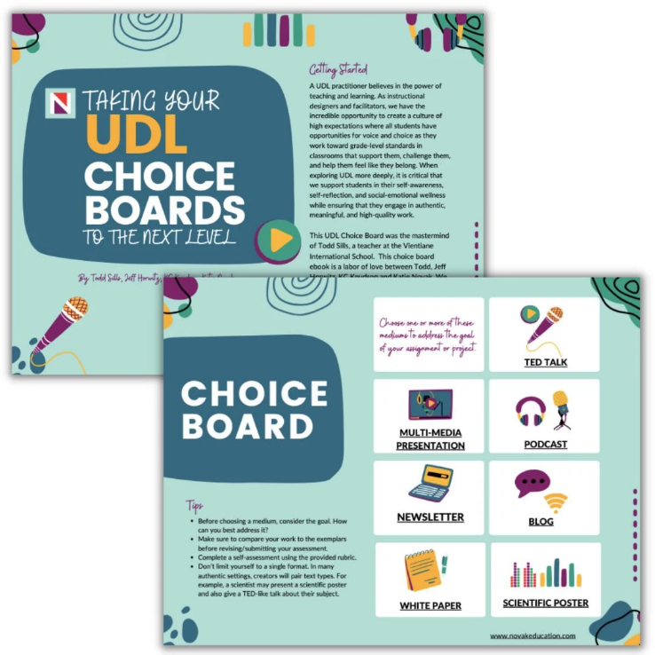
Quelle: https://www.novakeducation.com/blog/strategies-to-make-choice-boards-more-efficient-aka-little-prep-time
Choiceboards können in unterschiedlichen Unterrichtsphasen eingesetzt werden, zum Beispiel (unterrichten.digital, 2024; Tucker & Novak, 2021; Novak, 2022):
- als Einstieg in ein Thema mit verschiedenen Zugängen (Video, Text, Bild, Experiment),
- zur Erarbeitung von Inhalten durch Wahl von Methoden oder Materialien,
- für Übungs- oder Hausaufgabenphasen, angepasst an Interessen oder Kompetenzniveaus,
- um Ergebnisse in Form von Plakaten, Präsentationen, Videos oder Podcasts zu präsentieren.
Choiceboards adressieren alle drei UDL-Prinzipien: Engagement durch Wahlfreiheit, Repräsentation durch vielfältige Zugänge sowie Handlung und Ausdruck durch unterschiedliche Präsentationsformen. Die Lehrperson oder das multiprofessionelle Team entscheidet, wann Lernende Freiräume erhalten und wann gezielte Vorgaben notwendig sind. So werden Lernwege im Sinne des Scaffoldings unterstützt: Ein kompetentes Gegenüber befähigt Lernende, Anforderungen zunehmend selbstständig zu bewältigen. Sie geben Inhalte schrittweise im Sinne der Zone der nächsten Entwicklung (Vygotsky, 1978) frei, während die übergeordneten Lernziele klar definiert bleiben (Novak, 2022; Tucker & Novak, 2021; CAST, 2024). Lernende können daraus eigene Teilziele ableiten. Dies stärkt die Selbststeuerung und Zielreflexion (Zimmerman, 2002).
Digitale Tools wie beispielsweise digitale E-Books (z. B. Bookcreator) oder digitale Pinnwände (z. B. Taskcards) erweitern das Potenzial von Choiceboards. Im Sinne der Diklusion tragen sie dazu bei, Zugänge zu öffnen, Barrieren zu verringern und Partizipation zu erleichtern. Reflexion hilft Lernenden, Entscheidungen bewusst zu machen und Verantwortung für ihren Lernprozess zu übernehmen. So wird die Wahl zum Ausgangspunkt für Partizipation und Empowerment.

Fazit: Herausforderungen und Gelingensbedingungen von offenen Lernsettings
Offene, diklusive Lernsettings eröffnen vielfältige Chancen für Selbstbestimmung, Kooperation und individuelle Förderung. Zugleich zeigen sich strukturelle, didaktische und organisationale Grenzen, die eine reflektierte Implementierung erfordern. Dazu gehört beispielsweise eine fehlende Infrastruktur, unzureichende Professionalisierung der Lehrkräfte oder auch unzureichende Barrierefreiheit der Tools. Auch die traditionelle didaktische Unterrichtsgestaltung kann der Umsetzung des UDL diklusiv entgegenwirken, aufgrund von äusseren Vorgaben (45 Min-Stunden, Fächer, festes Curriculum). Die Digitalisierung macht die Schule komplexer, gerade im Zusammenspiel mit anderen Reformfeldern wie Inklusion und Kompetenzorientierung. Schulen müssen pädagogische, technologische und strukturelle Veränderungen zugleich bewältigen (Syring et al., 2022).
Empowerment in offenen Lernsettings ist doppelt zu denken: als Befähigung der Lernenden und der Lehrkräfte. Überforderung bei den Lehr- und Fachpersonen entsteht nicht aus fehlender Bereitschaft, sondern weil hohe pädagogische Ansprüche und begrenzte zeitliche wie strukturelle Ressourcen aufeinandertreffen (Schulz & Achilles, 2023). Offene Lernsettings können dann erfolgreich umgesetzt werden, wenn personale, didaktische und strukturelle Bedingungen kohärent aufeinander abgestimmt werden. Auf personaler Ebene sind Empowerment-Prozesse für Lehrkräfte zentral. Professionalisierung, kollegiale Kooperation und reflektierte Mediennutzung fördern Handlungssicherheit und Selbstwirksamkeit (Fullan, 2021). Auf didaktischer Ebene bietet das UDL einen Rahmen, der klare Lernziele mit flexiblen Zugängen verbindet. Strukturell braucht es Zeit für Planung, digitale Infrastruktur und eine innovationsfördernde Schulleitung (Böttinger & Schulz, 2023).
Ob offene Lernformen die Motivation und Selbststeuerung von Lernenden stärken, hängt massgeblich davon ab, ob sie klare Ziele erhalten und verlässlich begleitet werden. Fehlen diese, besteht die Gefahr von Überforderung und ungleichen Beteiligungsmöglichkeiten (Ackermans et al., 2025). Digitale Medien liefern vielfältige Ausdrucksformen und assistive Unterstützung, die Lernende mit unterschiedlichen Bedürfnissen einbeziehen.
Wenn UDL-basierte Planung, digitale Zugänge und kooperative Strukturen ineinandergreifen, entstehen Lernräume, die Teilhabe, Verantwortung und Selbststeuerung gleichermassen fördern. Die Verbindung von UDL und Diklusion kann in diesem Sinne als Gestaltungsprinzip verstanden werden, das die Schule nicht nur methodisch, sondern kulturell verändert. Es verbindet die individuelle Ebene der Lernenden mit der kollektiven Ebene des Systems. Zudem macht es deutlich, dass Teilhabe und Selbstbestimmung nur dann gelingen, wenn auch diejenigen befähigt werden, die Lernprozesse gestalten.
 | 
Dr. Lea Schulz  Educational Engineer  Europa-Universität Flensburg/ IQSH  lea.schulz@uni-flensburg.de | Lukas Fehlings  Fachbeauftragter Schulische Heilpädagogik Basel-Stadt  lukas.fehlings@web.de

Literatur
Ackermans, K., Bakker, M., van Loon, A.-M., Kral, M. & Camp, G. (2025). Young learners’ motivation, self-regulation and performance in personalized learning. Computers & Education, 226, 105208. https://doi.org/10.1016/j.compedu.2024.105208
Bielefeldt, H. (2009). Zum Innovationspotenzial der UN-Behindertenrechtskonvention (3., aktual. und erw. Aufl.). Deutsches Institut für Menschenrechte. https://www.institut-fuer-menschenrechte.de/fileadmin/user_upload/Publikationen/Essay/essay_zum_innovationspotenzial_der_un_behindertenrechtskonvention_auflage3.pdf
Böttinger, T. & Schulz, L. (2021). Diklusive Lernhilfen – Digital-inklusiver Unterricht im Rahmen des Universal Design for Learning. Zeitschrift für Heilpädagogik, 27 (9), 436–450.
Böttinger, T. & Schulz, L. (2023). Teilhabe an digital-inklusiven Bildungsprozessen – Das Universal Design for Learning diklusiv als methodisch-didaktischer Unterrichtsrahmen. QfI – Qualifizierung für Inklusion, 5 (2), 1–19.
CAST (2024). Universal Design for Learning Guidelines 3.0. CAST.
https://udlguidelines.cast.org/more/about-guidelines-3-0
Deci, E. L. & Ryan, R. M. (2000). The «what» and «why» of goal pursuits: Human needs and the self-determination of behavior. Psychological Inquiry, 11 (4), 227–268.
Fullan, M. (2021). The right drivers for whole system success. Centre for Strategic Education.
Herriger, N. (2020). Empowerment in der Sozialen Arbeit. Eine Einführung. Beltz.
Krstoski, I. & Schulz, L. (2023). Was Technologien ermöglichen könnten – Zur Bedeutung Assistiver Technologien für die Lehrer:innenbildung. QfI – Qualifizierung für Inklusion, 5 (2). https://doi.org/10.21248/qfi.120
Meyer, A., Rose, D. H. & Gordon, D. (2014). Universal Design for Learning: Theory and practice. CAST.
Nelson, L. L. (2020). Design and deliver: Planning and teaching using Universal Design for Learning (2nd ed.). Brookes.
Novak, K. (2022). UDL Now! A Teacher’s Guide to Applying Universal Design for Learning in Today’s Classrooms (3rd ed.). CAST.
Schulz, L. (2018). Digitale Medien im Bereich Inklusion. In B. Lütje-Klose, T. Riecke-Baulecke & R. Werning (Hrsg.), Basiswissen Lehrerbildung: Inklusion in Schule und Unterricht, Grundlagen in der Sonderpädagogik (S. 344–367). Klett/Kallmeyer.
Schulz, L. (2021). Kultur der Diklusivität: Auf dem Weg zu einer digital-inklusiven Schulgemeinschaft. schule verantworten, 2, 64–71. https://doi.org/10.53349/sv.2021.i2.a104
Schulz, L. & Achilles, E. (2023). Erfolgreich lernen – digital und inklusiv: Praxisbeispiele zum Einsatz digitaler Tools für individualisiertes Lernen. Persen.
Schulz, L., Kürzinger, A. & Böttinger, T. (2025). Communication and Collaboration in digital learning environments in elementary schools: findings from a videographic research project. Learning Environments Research. Springer Nature Link. https://doi.org/10.1007/s10984-025-09537-0
Syring, M., Bohl, T. & Lachner, A. (2022). Digitalisierung in der Schule: Vorschlag eines systematisierenden Rahmenmodells aus schulpädagogischer Perspektive. Zeitschrift für Bildungsforschung, 12 (4), 615–630. https://doi.org/10.1007/s35834-022-00340-y
Tucker, C. (2018). Power Up Blended Learning: The Teacher’s Guide to Leveraging Technology. Corwin.
Tucker, C. & Novak, K. (2021). UDL and Blended Learning: Thriving in Flexible Learning Landscapes. CAST.
Übereinkommen über die Rechte von Menschen mit Behinderungen (Behindertenrechtskonvention, BRK) vom 13. Dezember 2006, durch die Schweiz ratifiziert am 15. April 2014, in Kraft seit dem 15. Mai 2014, SR 0.109.
unterrichten.digital (2024). Choice Boards im Unterricht – Lernpfade gestalten. https://unterrichten.digital/2024/03/17/choice-boards-lernpfade-unterricht/ [Zugriff: 03.02.2026].
Vygotsky, L. S. (1978). Mind in Society: The Development of Higher Psychological Processes. Harvard University Press.
Zimmerman, B. J. (2002). Becoming a self-regulated learner: An overview. Theory Into Practice, 41 (2), 64–70.

